**Дата: 23.05.2023р. Урок: Музичне мистецтво Клас: 6-А**

**Тема. Звучить симфонічна музика. Підсумковий урок.**

**Мета.** Ознайомити учнів з симфонічною творчістю Ф. Ліста та особливостями симфонічного стилю композитора, узагальнити знання учнів з теми та підбити підсумки рівня навчальних досягнень за навчальний рік.

**Розвивати** вміння учнів уважно слухати та впізнавати за мотивами твори різних жанрів музики, виконувати пісні та впізнавати їх за музичним вступом, оцінювати власні знання.

**Виховувати** інтерес до слухання класичної музики та виконання дитячих пісень українських композиторів.

**Хід уроку**

1. **Організаційний момент. Музичне вітання.**
2. **Актуалізація опорних знань.**

• Про який музичний жанр ви дізналися на уроці?

• Що таке симфонічна сюїта? Що вам запам'яталося з історії розвитку жанру?

• Про що розповіла вам симфонічна сюїта «Шехеразада»? Які казки та казкові герої увійшли до твору?

1. **Мотивація навчальної діяльності. Повідомлення теми уроку.**

**Музичне сприймання. Ф. Ліст. Концерт №1 для фортепіано з оркестром мі-бемоль-мажор** [**https://youtu.be/PgQbkSKRkMY**](https://youtu.be/PgQbkSKRkMY) **.**

**Аналіз музичного твору.**

1. Розкажіть про свої враження від музики Ф. Ліста.

2. Охарактеризуйте особливості звучання концерту.

3. Чим вас вразила музика композитора? Чи вдалося тобі помітити майстерність виконавця партії фортепіано?

4. Охарактеризуйте засоби виразності твору: лад, темп, динаміку, мелодію.

5. Які інструменти оркестру по-особливому звучать у цьому творі?

**4. Новий матеріал для засвоєння. Бесіда з учнями про творчість композитора та історію створення твору.**

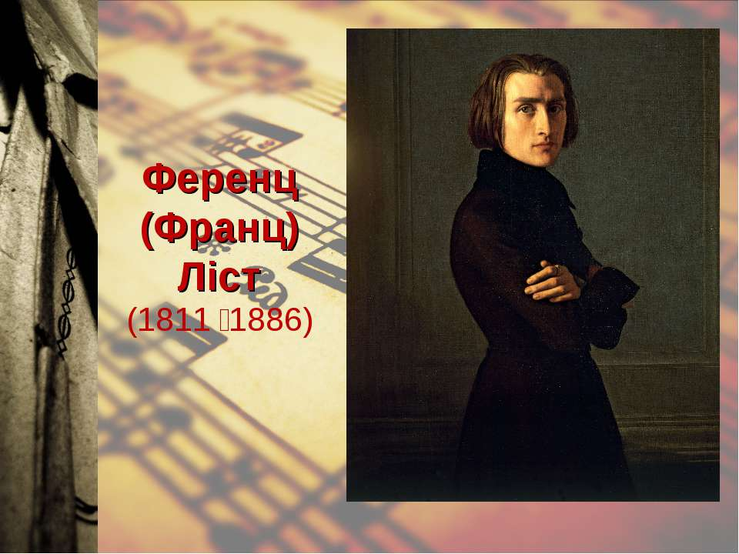

**Ференц (Франц) ЛІСТ (1811-1886)**

Угорський композитор, піаніст, педагог, диригент, публіцист, представник музичного романтизму, засновник угорської композиторської школи. Ференц Ліст — перший піаніст, який виступав із сольними концертами, котрими заслужив визнання як професіоналів, так і загальної публіки. Попри те, що немає жодного запису його гри, він вважається одним із найвпливовіших піаністів тодішньої епохи. Одночасно був відомий своєю благодійністю: допомагав жертвам стихійних лих, сиротам, безкоштовно вчив талановитих студентів, також сприяв фонду пам'яті Бетховена, пожертвувавши значні кошти на відкриття консерваторії у Будапешті. Багато з його фортепіанних творів увійшли до традиційного репертуару — зокрема «Угорські рапсодії», «Соната сі-мінор» та два фортепіанні концерти. Зробив численні фортепіанні транскрипції популярних сцен із опер, симфоній, каприсів Паганіні та пісень Шуберта. Був автором хорової, вокальної та симфонічної музики.

Концерт для фортепіано з оркестром №1 — твір Ф. Ліста, написаний в тональності мі-бемоль-мажор. Прем'єра концерту відбулася у Веймарі 1855 року, де соло виконував сам Ліст, а диригентом був Г. Берліоз.

Концерт складається із чотирьох розділів. Композитор розпочав роботу над твором, коли йому було лише 19 років, а потім змінював та дописував його упродовж тривалого часу. В 1849 році роботу над твором було завершено.

**Конкурс «Знавці музичного мистецтва».**

Дайте відповіді на різнорівневі запитання:

|  |  |
| --- | --- |
| 2  бали | Жанр, який не входить до скарбнички симфоніч­ної музики, — це: а) увертюра; б) симфонічна сюїта; в) романс.  Іспанський парний народний танець та музичний жанр, що став основою симфонічного твору, — це: а) тарантела; б) болеро; в) танго.  Симфонію, відому під назвою «Патетична», написав: а) Л. ван Бетховен; б) Ф. Ліст; в) П. Чайковський.  Український композитор-симфоніст, автор 11 симфо­нічних поем: а) С. Людкевич; б) Б. Лятошинський; в) К. Стеценко.  Симфонічну сюїту «Шехеразада» написав відомий композитор: а) П. Чайковський; б) М. Мусоргський; в) М. Римський-Корсаков. |
| 3  бали | Музична форма, що містить декілька частин (варіа­цій), які представляють собою змінену першу частину (тему), — це: а) варіаційна форма; б) сонатна форма; в) сонатний цикл.  Жанр великого, віртуозного за характером музичного твору для соліста (інколи — двох-трьох) з оркестром у формі тричасгинного сонатного циклу — це: а) сим­фонія; б) симфонічна поема; в) концерт.  Музика, започаткована появою жанру симфонії і при­значена для виконання симфонічним оркестром, — це: а) камерна музика; б) симфонічна музика; в) во­кальна музика. |
| 4  бали | Інструментальний вступ до театральної вистави або одночастинний концертний твір сонатної форми, часто програмний, зі складними образами та композиційними якостями — це: а) увертюра; б) соната; в) болеро.  Великий симфонічний твір, що має декілька контрастних частин, які виконує симфонічний оркестр, — це: а) симфонічна сюїта; б) симфонія; в) увертюра.  Одночастинний твір для симфонічного оркестру з програмою літературного, живописного або (рідше) філософського чи історичного походження — це: а) симфонічна поема; б) увертюра; в) симфонічна сюїта. |

або дайте відповіді на тестові запитання за посиланням <https://naurok.com.ua/test/join?gamecode=6394649> .

Скільки правильних відповідей? Це ваші справжні досягнення в Країні музики!

Поставте собі оцінку.

**Фізкультхвилинка «Відпочиваємо разом»** [**https://youtu.be/MpH1VRCKMik**](https://youtu.be/MpH1VRCKMik)

**Розспівування. Поспівка. Вправи для розвитку музичного слуху та голосу** [**https://youtu.be/MksnqLiqAPc**](https://youtu.be/MksnqLiqAPc) **.**

**Виконання пісні. «Пісня про Україну» (слова і музика Н. Май)** [**https://youtu.be/PpnN5eQ7dyw**](https://youtu.be/PpnN5eQ7dyw) **.**

**КАНІКУЛИ**

«Канікули! Канікули!» —

співає все навколо.

Канікули, канікули,

канікули у школі!

А що таке «канікули»?

Це — літні дні барвисті,

це час, коли нам ніколи

хоча б на мить присісти,

бо треба мчати босими

наввипередки з вітром,

з густих лісів приносити

горіхів повні відра.

Це час у річці хлюпатись,

підсмажувати спини

і зранку в лузі слухати

тонку струну бджолину...

Це час, коли за друзями

ми скучим — як ніколи,

і нам страшенно схочеться

скоріше знов до школи!...

***Анатолій Костецький***

**Домашнє завдання.**

Повторити пісні, які вивчали протягом уроків.

**Повторення теми «Грають віртуози. Камерно-інструментальна скринька».**